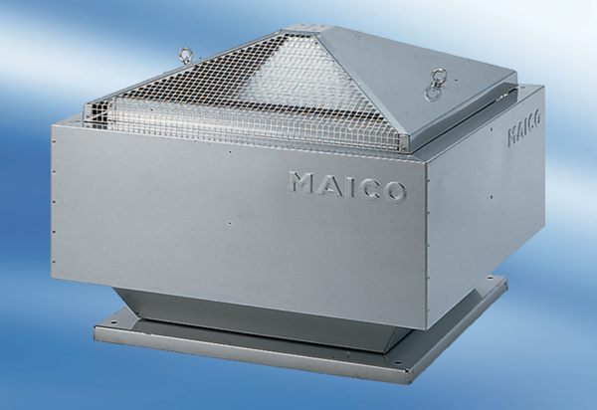Radial-Dachventilator DRD 63/6Verpackungseinheit: 1 StückSortiment: C
Artikelnummer: 0087.0118Hersteller: MAICO

